Начальник управления о выплате волонтёрам и опекунам
нетрудоспособных граждан для газеты «Красногорские вести»

30 июня 2020 г.
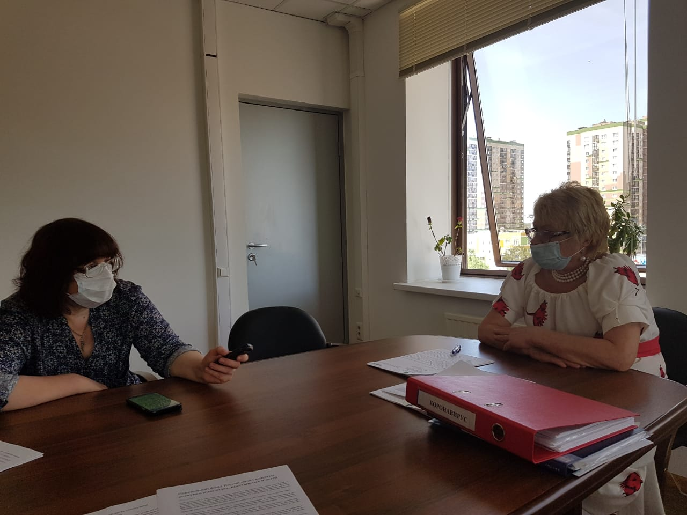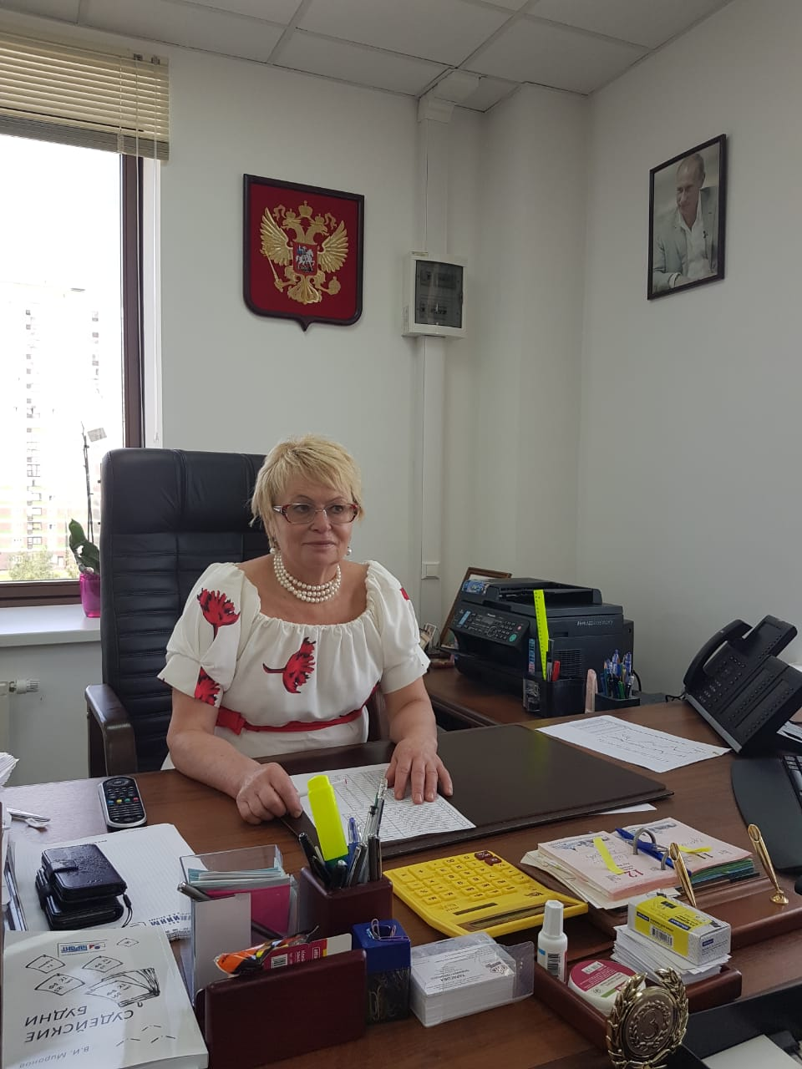 В рамках разъяснительной работы по указам президента начальник ГУ - Главного управления ПФР № 9 по г. Москве и Московской области Людмила Тарасова встретилась с корреспондентом газеты «Красногорские вести». В беседе были освещены вопросы, касающиеся выплаты гражданам, взявшим в период с апреля по июль на сопровождаемое или временное проживание нетрудоспособных граждан. Таким «временным» опекунам предоставляется выплата в размере 12 130 рублей в месяц на каждого человека, за которым осуществлялся уход. В ходе беседы руководитель Управления подробно очертила круг лиц, на которых распространяется данная выплата. В частности, Людмила Тарасова обратила внимание на то, что в Постановлении правительства РФ от 30.05.2020 г. № 797 адресатами социальной поддержки указаны работники государственных и негосударственных организаций, принявшие на временное или сопровождаемое проживание, а также взявшие под временную опеку инвалидов, престарелых, детей-сирот и детей, оставшихся без попечения родителей. Отвечая на вопросы журналиста, Людмила Тарасова отметила, что «выплаты также предоставляются и частным лицам - волонтёрам и другим гражданам, которые взяли на временное проживание, в том числе под временную опеку, инвалидов, престарелых, детей-сирот и детей, оставшихся без попечения родителей. Во всех перечисленных случаях были оформлены договоры и приказы по учреждениям. Волонтёры, оказывавшие помощь согражданам в рамках акций и молодежных инициатив, разовых визитов и поручений в число получателей выплаты не входят». Далее начальник Управления дала разъяснения о способах подачи и требованиях по заполнению заявления, напомнила, что заявление можно подать до 1 октября текущего года, подчеркнула, что право на выплату проверяется по реестрам, сформированным правительством Московской области. Людмила Тарасова также предупредила о вероятности получении отказа в случае отсутствия информации о заявителе в реестре или предоставлении недостоверных данных. Кроме того, начальник Главного управления ПФР № 9 отметила, что предоставляемая выплата не учитывается в доходах семьи при определении прав на другие меры социальной помощи.
ГУ - Главное управление ПФР № 9 по г. Москве и Московской области продолжит информационно-разъяснительную работу среди граждан, являющихся получателями социальных выплат.

